Богословско - катехизаторские курсы во имя священномученика Фаддея,
архиепископа Тверского

Дипломная работа
на тему:
«Царская Семья как малая церковь»

(урок для учащихся среднего учебного заведения)

Курсист: Кривошеев П.Н.

Консультанты: Рощина Ю.О.

Москва 2011 г.
Содержание

Введение «А» (Пояснительная записка)_____________________________3.

Введение «В» (Эссе-рассуждение)__________________________________ 5.

Урок______________________________________________________8.

Заключение_________________________________________________35.

Приложение ________________________________________________37.

Список литературы__________________________________________61.

Введение «А»

Пояснительная записка

Настоящая дипломная работа представляет собой попытку выполнить систематизацию обширного информационного материала, опубликованного в связи с исследованиями жизни Царской Семьи для написания одноименного урока. Не спадающий, живой интерес к этой теме, в том числе и в российском научном сообществе, воодушевил автора к подробному изучению результатов.
Существенным затруднением в осуществлении данного намерения является уникальность подобного явления, как известно, практически не имеющего аналогов в мире, в связи с чем, мы лишены возможности аналитического сравнения. Кроме того, и сама работа представляет собой в некотором роде циклический процесс, поскольку заставляет автора постоянно обращать свой мысленный взор к одним и тем же событиям Российской Истории, как бы вынужденно подтверждая «правоту Провидения».

Объектом исследования являются: исторические изыскания, касающиеся Царской Семьи, педагогические методики.

Предметом исследования является: Царская Семья, как целостный духовный организм.

Целью дипломной работы является: составление полноценного двухчасового урока, демонстрирующего учащимся возможность существования семьи "как малой церкви», на примере Царской Семьи:
- изучение общеобразовательных методов по подготовки педагогического состава;
- изучение фотоматериалов и их сравнение;
- выяснение понятия генеалогия и генеалогическое древо;
- знакомство с высочайшим примером добродетельной христианской семьи в лице Их Императорских Величеств: Царя Николая, Царицы Александры и Августейших детей;
- осознание как благочестивый семейный уклад сохранил их души чистыми, соделав возможным совершить невозможное;
- прославление Царской Семьи.

Новизна: Несмотря на огромное количество исследований, научных и религиозных работ, вопрос по-прежнему остается открытым.
Практическая значимость: В связи с большим количеством различного рода профессиональных работ в заданной области, весьма сложным, однако, автору представляется обнаружить небольшого объема труд, заключающий в себе в краткой форме все или почти все исследования Царской Семьи, имеющиеся на сегодняшний день, для краткого ознакомления читателя с сутью вопроса.
Принимая во внимание все вышесказанное, план будущей работы представляется таким:
Во вступительной статье будет обозначена безусловная важность выбранной нами темы и проведен краткий ознакомительный экскурс, собственно, в существо вопроса.

Центральная часть, состоящая из одной тематической главы, в достаточной и позволительной для дипломного задания мере осветит проблематику поставленных автором задач:
- отобразить общие исторические тенденции эпохи, в которой жили и несли свой мученический подвиг члены Царской Семьи;
- в виде краткого экскурса ознакомить учеников с генеалогической историей и духовной культурой обеих фамилий (Романовы---Гессен-Дармштадские);
- продемонстрировать обоснованность богословского термина: Бог — Любовь, Бог — Премудрость, Бог — Воля применительно к подвигу царской семьи (косвенное обоснование);
- продемонстрировать высокие нравственные идеалы семьи;
- объяснить и зафиксировать понятие: «...молитва созиждет семью...», предварительно дав понятие о молитве и молитвенного семейного делания;
- пояснить необходимость благоговейного и трепетного отношения внутри семьи между ее членами;
- рассмотреть важность пребывания семьи в образе «малой церкви», особо проникновенным способом провести пояснения именного этого пункта, ибо одним из результатов состоявшейся личности является полноценная благочестивая семья.

Заключение, где автором будут подведены общие итоги его научно-исследовательской работы. Далее следуют необходимые приложения.
Название глав, она же центральная часть:
Урок «Царская семья как малая церковь»

Таким образом, каждая часть раскрывает одну или несколько из выделенных нами задач.

Введение «В»

Эссе-рассуждение:

«…о святости…»

«Всему свое время, и время всякой вещи под небом» (Еккл., 3, 1). Наконец-то пришло время прославления Царской Семьи. В августе 2000 года вся Церковь с замиранием сердца наблюдала за ходом юбилейного Архиерейского Собора в Москве, проходившего в возрожденном храме Христа Спасителя.
Вопрос о канонизации семьи Романовых должен был решиться 14 августа. В этот день в зале присутствовали только архиереи». После доклада председателя Синодальной комиссии по канонизации митрополита Коломенского и Крутицкого Ювеналия были
объявлены прения, в которых выступило около шестидесяти архиереев. Затем было проведено голосование. Решение отцы Церкви приняли единогласно.
Голосовали вставанием, и зал Церковных Соборов, полней стоящих архиереев, лучше всех слов свидетельствовал о святости Царственных страстотерпцев. Долгожданное известие о прославлении Романовых стало большой радостью для православных людей по всей России.
Итак, вслед за Сербской Православной Церковью (причислившей Царскую Семью к лику святых еще в 1930 году) и вслед за Русской Православной Церковью за границей (торжества канонизации состоялись в Нью-Йорке в 1981 году) Царственные страстотерпцы наконец-то были прославлены и в своем отечестве. Собор русских архиереев торжественно засвидетельствовал близость царя, царицы и их детей
к Богу и благословил молиться им как своим покровителям.
Деяние Собора, в частности, гласило: «В последнем православном Российском монархе и членах его Семьи мы видим людей, искренне стремившихся воплотить в своей жизни заповеди Евангелия. В страданиях, перенесенных Царской Семьей в заточении с
кротостью, терпением и смирением, в их мученической кончине в Екатеринбурге в ночь на 4 (17) июля 1918 года был явлен побеждающий зло свет Христовой веры».
Ранее Царственные мученики были прославлены как местночтимые святые в пяти епархиях Русской Православной Церкви. Как отметил в своем докладе митрополит Ювеналий, в церковном народе чествование Царской Семьи было начато еще Святейшим Патриархом Тихоном в заупокойной молитве и слове на панихиде об убиенном Императоре через три дня после екатеринбургского убийства «и продолжалось—несмотря на господствующую идеологию — на протяжении нескольких десятилетий советского периода нашей истории».
Увы, если церковный народ ликовал и радовался прославлению святых Царственных страстотерпцев, люди нецерковные пожимали плечами или высказывались о канонизации крайне неодобрительно. «Так мы и поверили! Две войны проиграл, устроил „кровавое воскресенье", слушался этого ужасного Распутина, слабый,
нерешительный, царица-немка им командовала — и вдруг... святой?! Как бы не так! Ищите дураков!» Таковы были основные аргументы противников канонизации святого Царя, оказавшихся, на наш взгляд, в плену сразу двух крупных заблуждений: первое касалось того, как и зачем совершается прославление святых, второе – истинной, а не сочиненной жизни Царской Семьи.
Так как же все-таки совершается прославление, и что Церковь понимает под святостью? Люди, воспитывавшиеся исключительно на мирской, гражданской истории, не могут не мерить здесь на старый аршин, хотя прежняя система отсчета тут не годится. В государстве есть практика увековечивать память великих правителей и государственных мужей, а у Церкви есть
правило канонизировать святых угодников. И несмотря на то, что есть отдельные примеры двойного, т. е. и мирского, и церковного почитания (Александр Невский,
Дмитрий Донской), эти две практики никоим образом не совпадают. Иначе говоря, подвижники веры могут быть участниками тех или иных исторических событий,
но Церковь прославляет их не за это.
Вспомним: у Ярослава Мудрого, Владимира Мономаха и Дмитрия Пожарского было не меньше заслуг перед государством, чем у Василько Ростовского, Романа Рязанского и Михаила Тверского. Но последние—святые, первые—нет. Обратный пример: князь
Олег Рязанский известен как ярый противник объединения русских земель вокруг Москвы. Со школьной скамьи мы знаем, что Олег Рязанский враждовал с Дмитрием Донским и даже не участвовал в Куликовской битве, потому что был сообщником Мамая. И что же? После кончины благоверный князь Олег был причтен к лику святых, в земле Рязанской просиявших! Любопытно, что здесь он на много веков опередил своего политического противника: канонизация благоверного князя Дмитрия Донского состоялась только в 1988 году, в год тысячелетия Крещения Руси.
«В истории Русской Церкви в большинстве случаев вообще неуместно говорить о церковном почитании святых правителей, чтится их подвиг», — отмечает
С. Ершов в предисловии к книге «Русские святые: тысяча лет русской святости».
Итак, не за национальные, не за политические заслуги прославляет Церковь. Прославляет за подвиг — подвиг христианский.
Подобная традиция существовала всегда — чтобы понять это, достаточно вспомнить, как были прославлены князья-страстотерпцы' Борис и Глеб—первые русские святые. Воспользуюсь еще одной цитатой из книги «Тысяча лет русской святости»:
«В памяти народной осталось не мирское благочестие князей, а их смертный подвиг. При этом мученичество святых Бориса и Глеба лишено героизма, но их вольное мучение есть подражание Христу, совершенное исполнение Евангелия, и именно это питает почитание страстотерпцев... Характерным является, что в акте прославления святых князей-страстотерпцев Русская Церковь не сделала различения между мученичеством за веру во Христа и мученической кончиной в последовании за Христом, сопровождаемым беззлобием и непротивлением врагам».
Так что же скажет иной человек, если кто-то дал себя убить, так и довольно? Сразу в святые запишут? Разумеется, нет. Церковь не приписывает святости, а
лишь свидетельствует о ней. Святость — не человеческое изобретение, и люди становятся святыми не по прихоти других людей, но по изволению свыше. И в
наши дни, и тысячу лет назад прославления часто совершаются вопреки всякой политической конъюнктуре. Известно, например, что Византийская Церковь долго
не соглашалась на прославление князей-страстотерпцев

Бориса и Глеба, и подобный акт вообще казался грекам
невероятным. Слишком недавно была крещена Русь. И в Константинополе не верили, чтобы в ней уже могли явиться угодники Божий. И все же игнорировать
столько знамений они не могли...
«Мученическая кончина была дверью к высшим Обителям. – пишет святитель Иоанн Шанхайский. - Чудеса и знамения подтверждали эту веру христиан и
были доказательством святости».
Подведем итог этому рассуждению: Церковь прославляет святых при наличии следующих условий:
1. Христианский подвиг (при этом не делается различий «между мученичеством за веру во Христа и мученической кончиной в последовании за Христом, со-
провождаемым беззлобием и непротивлением врагам»);
2. Народное почитание;
3. Чудеса и знамения.
При, канонизации Царской Семьи Церковь учитывала эти три условия. При этом, конечно, не учитывалось другое — например, негативная оценка личности Николая II в советской исторической науке. Повторюсь, что подобная оценка никак не может быть аргументом против прославления: Церковь лишь свидетельствует о святости, а не пытается увековечить память государственного мужа.
Чуть раньше я сказал, что противники канонизации оказались в плену сразу двух крупных заблуждений: первое касалось того, как и зачем совершается прославление святых, второе — истинной (а не сочиненной) жизни Царской Семьи. Но не будем пока ничего говорить об этом втором заблуждении—просто начнем
наш рассказ о семье последнего российского монарха...

Урок

Есть многое в природе, друг Горацио,
Что и не снилось нашим мудрецам…
(У.Шекспир)

Пояснение: Настоящий урок рассчитан примерно на 80 минутную продолжительность.
Автор данного труда полагает апробировать свои научные изыскания в среде профессиональных педагогов.
Изложенный ниже урок является частью специально разработанной для преподавания в воскресной школе Николо-Берлюковского монастыря (Московской области, нагинского р-она) научно-эксперементальной программы, рассчитанной на 7 годичный круг обучения. В приложении приведен исчерпывающий курс для детей 12-14 лет годовой программы.

Урок может быть приурочен ко Дню Памяти Святых Царственных Страстотерпцев: Их Императорских Величеств: Царя Николая, Царицы Александры и Августейших детей или проведен в качестве полноценной замены традиционного «урока мира и родины», обычно используемого в день празднования 1 сентября, как в воскресных, так и светских общественно-образовательных учебных заведениях.

Ниже приводится усредненная план-канва.

Тема урока: «Царская семья как малая церковь»

План:

Цель урока:
- Демонстрация учителем ученикам всеми доступными методами важности семейного литургийно-спасительного делания.

Задачи урока:

Обучающая:
- отобразить общие исторические тенденции эпохи, в которой жили и несли свой мученический подвиг члены Царской Семьи;
- в виде краткого экскурса ознакомить учеников с генеалогической историей и духовной культурой обеих фамилий (Романовы---Гессен-Дармштадские);
- продемонстрировать обоснованность богословского термина: Бог — Любовь, Бог — Премудрость, Бог — Воля применительно к подвигу царской семьи (косвенное обоснование);
- объяснить принцип вычисления собственного генеалогического древа;
- скорректировать понимание учащимимся вышеозначенных задач и подчеркнуть действительную важность знания истории и генеалогии;

Воспитывающая:
- продемонстрировать учащимся высокие нравственные идеалы семьи;
- объяснить и зафиксировать понятие: «...молитва созиждет семью...», предварительно дав понятие о молитве и молитвенного семейного делания;
- пояснить необходимость благоговейного и трепетного отношения внутри семьи между ее членами;
- рассмотреть важность пребывания семьи в образе «малой церкви», особо проникновенным способом провести пояснения именного этого пункта, ибо одним из результатов состоявшейся личности является полноценная благочестивая семья.

Развивающая:
  - усилить в учащихся способности к анализу, логическому мышлению и сопоставлению, декламации и искусству ораторской речи;
  - повысить усидчивость, старательность;
  - улучшить мелкую моторику рук.

Продолжительность урока: 80 минут (40Х2).

Урок желательно проводить в сдвоенные часы с переменой или, что менее предпочтительно, на следующий день.

Подготовка к уроку: В зависимости от места проведения урока учащиеся должны иметь при себе:
  - Толстые тетради в клетку для записи основных мыслей, причем поля в тетрадях должны располагаться исключительно слева, независимо от типографской разлиновки и составлять не менее 3 сантиметров от левого края каждого листа;
  - Фотографические карточки семейного архива;
В случае, если урок проводится в качестве единичной, общественно-популярной лекции никакие школьно-письменные принадлежности и фотографии не требуются.

Рекомендуемая литература:

Авторы:
Агапова И. А., Давыдова М.А. Этикет для детей: игровое, воспитательное пособие.- М.,2010.
Вяткин В.В. Жизнеописание преподобномученницы Великой Княгини Елисаветы Феодоровны. - М.: Православный Свято-Тихоновский Богословский Институт,2001.
Григоровский С.П. Родство и свойство как препятствие к венчанию и восприемничеству ко крещению. – М.: Издат.Совет РПЦ,2005.
Игнатий (Брянчанинов), еп. О терпении скорбей: библиотека царственных мучеников. – М.: Издат. Совет РПЦ,2004.
Мерзлюкин.А. Родословие Пресвятой Девы Марии и происхождение «Братьев Господних». – СПб.,1995.
Мельник В. Первый мученик царственного дома. - Сергиев Посад: Ковчег,2006.
Орехов Д. Подвиг Царской Семьи: русские святые XX – го столетия. - СПб: Невский проспект ,2001.
Романов Н.А. Дневник императора Николая II 1890-1906 годов. – М.: Полистар,1991. Романова А.Ф., императрица. Сад сердца: духовный дневник. – М.: Издат. Дом Русский Паломник ,2005.
Романова А.Ф., императрица. Сад сердца: духовный дневник. – М.: Издат. Дом Русский Паломник ,2007.
Романова А.Ф., императрица. Слова добрые: дневниковые записи 1908-1915 годов. – М.: Издат. Дом Русский Паломник ,2005.
Соколов Н.А.Убийство царской семьи: материалы следствия. – М.: Лествица,2000.
Цыпин В., прот. Русская Церковь 1917-1925. – М.; Издание Сретенского монастыря,1996.
Prinzessin - Zarin – Mutter – Martyrerin. – Munchen, 1997.

Без авторов:
Дивный Ангел: избранные письма Государыни Императрицы Александры Феодоровны Романовой/ сост. Никитина. Е.Д. . – М.,2006.
Руководство к религиозно-нравственному христианскому воспитанию детей. – М.:Отчий Дом,2001.
Един от царей: жизнеописании Святых Царственных Страстотерпцев. Земля их мученического подвига/сост. Кузьмин А. – Екатеринбург: ОМТА,2010.
Святой Страстотерпец царь мученик Николай: к 90-летию со дня мученической кончины святой Царской Семьи. - М.,2009.
Святой Страстотерпец царевич мученик Алексей: к 90-летию со дня мученической кончины святой Царской Семьи. - М.,2009.
Святая Страстотерпица царица мученица Александра: к 90-летию со дня мученической кончины святой Царской Семьи. - М.,2009.
Святые Страстотерпицы царевны мученицы Ольга, Татьяна, Мария, Анастасия: к 90-летию со дня мученической кончины святой Царской Семьи. - М.,2009.

Видео материалы:
Романовы: семейный фотоальбом {Видеозапись}/реж. Лагутин Е.,игумен; Благотворительный Фонд: Возрождение Николо-Берлюковской Пустыни. – М.: Ногинск,2009 .

Электронные материалы:
Брокгауз и Эфрон [электронный ресурс]. – Электрон. текстовые, граф., зв.дан и прикладная прогр. (4000 МБт). – М.:Адепт, 2004.- 6 электрон. отп.диск (CD-ROM) :зв.,цв.; 12см + рук.пользователя (1л.) + открытка (1л.). – Система требования: ПК Pentium или выше ,32 МВ RAM, 4XCD-ROM, SVGA и более, Windows98/ME/XP/VISTA/2000 ;4Х CD-ROM дисковод; 32-бит. зв. карта; мышь. – Загл. с экрана.- Диски помещены в контейнер 14Х12.3см.

Ход урока:

Часть 1

Организационный момент:

В зависимости от места проведения урока организационный момент может составлять разное время. В уместной аудитории это, обычно, традиционная молитва перед началом урока или всякого делания.
В местах же, не «обремененных церковностью» несколько односложных фраз, призывающих ко вниманию собравшихся слушателей, плавно переходящих, собственно, во введение.
2-3 минуты

& & &

Традиционная молитва «Царю Небесный…» перед уроком, исполняемая всем классом вместе с учителем.
1 минута

Проверка учителем подготовленности каждого учащегося к уроку. Это весьма важно, чтобы все ученики имели необходимые, вышеперечисленные принадлежности, в противном случае проведение урока будет существенно затруднено. В силу сказанного, педагог обязан иметь у себя в запасе изрядное количество означенных предметов.
2 минуты

Проверка домашнего задания или повторение ранее изученного:

Поскольку настоящий урок употребляется нами как отдельно взятое тематическое посвящение, так и программно запланированное мероприятие, следовательно, настоящий пункт может отсутствовать.
0 минут либо согласно требованиям педагога, но, не превышая 7-10 минут.

Изучение нового материала:
Примечание:
Дети, если это классный урок, должны быть рассажены за большим столом с изрядным количеством свободного места так, чтобы, не толкая друг друга, они могли свободно разглядывать предложенный им материал, не стесняясь в движениях, поскольку этот отрицательный факт послужит к последующему их отвлечению.

Далее монолог учителя примерно по такому плану:
…И так, прошу Вашего внимания!
Тон преподавателя должен быть приподнято-восхитительным.
Дорогие мои, сегодня я испытываю ни с чем не сравнимую радость, поскольку в этот торжественный день, день памяти Их Императорских Величеств: Царя Николая, Царицы Александры и Августейших детей, Господь сподобил нас встретиться в этих гостеприимных стенах, в теплом и, если так можно выразиться, семейном кругу…
Далее, можно употребить еще несколько фраз о нетрадиционности и важности сегодняшней встречи, если присутствующие все еще не собрались.
3 минуты

На прошлом уроке я попросил Вас о том, чтобы Вы сегодня постарались принести семейные фотографии… (произвольный текст, подходящий по теме)…именно те, которые Вами особенно любимы, особо Вам дороги,…, давайте рассмотрим их.
Дети начинают постепенно раскладывать собственные фотографические материалы, выбранные ими для демонстрации на уроке, в то время как педагог продолжает сою речь: «Вы, знаете, я тоже принес для Вас свой семейный альбом, не весь, конечно, а его самую старинную часть».
Задумчиво-таинственным тоном. Полагаю, что многие из Вас никогда не видели такие фотографии…
Продолжая использовать загадочный тон беседы, преподаватель постепенно раскладывает на столе оригиналы старинных дореволюционных, послереволюционных и прочее семейных фотографических документов, делает небольшую паузу, что бы все дети успели рассмотреть фото.
2 минуты
Примечание:
Желательно, чтобы педагог располагал фотоснимки, сообразуясь со старшинством рода, таким образом, будет положено начало выполнению еще одной поставленной задачи. Дать ученикам понимание о собственном генеалогическом древе, истории рода, фамилии, гербе и т.д.
Все необходимые фотографические материалы располагаются в приложении № 2 «Семейная фотодокументация и генеалогия».

Далее, продолжая рассуждения, преподаватель переходит к следующему пункту объяснений «Генеалогия».
В этом пункте плана следует осуществить попытку разъяснения учащимся общепринятых норм и понятий, что такое генеалогическое древо, как его следует составлять. Составление собственного такого древа может быть предложено в качестве домашнего задания на специально разработанных для этого листах, являющихся памятниками изобразительного искусства прошлых, веков, приложенных ниже в одноименных пунктах дополнительной информации.
После того, как дети немного освоились, разглядывая фотоснимки, преподаватель просит детей обратить свое внимание на то, кто изображен на принесенных им фото и какого они цвета, сравнив с теми, какие имеются у учеников.
Школьники без труда замечают, что стиль, манера самого снимка, его цвет, поза людей, запечатленных на нем, и прочее весьма отличаются от современных.
Учитель просит проанализировать «внутреннюю атмосферу фотоснимка», постепенно приводя учащихся к мысли о том, что они имеют иную, ни с чем не сравнимую гармонию. Заговорив, как бы вскользь, что на изображениях наши предки, педагог, вспоминает, какими были его прабабушка, прадедушка или ранее. Как бы, обращая взор учащихся, к Евангелию от Матфея глава 1 стихи 1-17,начинающегося словами: «Книга родства Иисуса Христа…», после чего дается адаптированное понятие рода, генеалогии, семьи и важности всего этого в жизни каждого человека и государства в целом:

По Брокгауз и Эфрон:
Genus — вторая главная категория, следующая за категорией вид (см.). Род обнимает сумму видов наиболее близких между собой, и в наиболее употребительной двойной номенклатуре каждое составляющее его означается названиями родовым и видовым; так, например, к роду кошка — Felis принадлежит вид тигр — tigris, который и обозначается латинским термином Felis tigris, леопард — pardus, называемый Felis pardus и т. д. Как и все систематические категории, понятие Р. условно: то, что одни исследователи считают одним родом, другими рассматривается как совокупность нескольких, и наоборот; поэтому между видом и родом вводится промежуточное понятие.
Учащиеся вполне взрослые, чтобы определение ими были усвоено хорошо.
Убедившись, что ученики вполне осознали сказанное, преподаватель предлагает учащимся, используя собственные фотоснимки, но при этом на примере своих, попытаться вспомнить ближайших родственником, включая дядей и теть, выведя, таким образом, понятие малого генеалогического древа, родословной.
Генеалогия - (греч.) — систематическое собрание сведений о происхождении, преемстве и родстве родов и фамилий. Известная уже многим народам древнего мира, Г. лишь с конца Средних веков принимает точные формы. Сильный толчок в этом направлении дали ей рыцарские ордена. У древних Г. состояла обычно лишь в перечислении отцов от предка до того лица, для которого выводилось родословие; крайне редко к именам отцов присоединяли имена их жен и еще некоторые краткие сведения. Когда же образовались рыцарские ордена и от поступающего в них потребовались доказательства дворянского происхождения, то генеалогические сведения начали принимать условную форму, получившую название генеалогического дерева (древа). Г. древо составлялось таким образом: рисовали дерево, на стволе которого у корня помещали герб лица, вступавшего в орден; ствол делился на две главные ветви, на которых помещали: на правой герб отца, а на левой герб матери. Каждая из главных ветвей снова делилась на две меньшие ветви, на которых помещались гербы деда и бабки с отцовской и материнской стороны и т. д.; обычно для вступления в орден требовалось восемь гербов (8 quartiers) с каждой стороны (считая и герб вступавшего), реже — 16. Подобные же доказательства дворянства требовались впоследствии для принятия молодых девушек на воспитание в монастыри и т. п. В XVII в. требовались как документы, подтверждающие Г. древо, брачный договор и духовное завещание предков каждого колена. Мало-помалу к изображениям гербов стали прибавлять сведения о рождении, смерти, браке и т. п., а затем начали уменьшать изображение герба и даже совсем не помещать его, заменяя разными сведениями. Таким образом, Г. древо обратилось в ряд имен и получило название генеалогической таблицы. Вскоре порядок составления таблицы изменился: вместо того, чтобы начинать его снизу, т. е. с лица, для которого она составлялась, стали писать вверху таблицы родоначальника или старшего предка, от которого и вели роспись. Так как женскую линию проследить было чрезвычайно трудно, то при составлении таблиц стали помещать лишь лиц принадлежащих к данному роду или фамилии. Дети в таблице соединяются с родителями прямой чертой, а между собой — скобкой. Справа всех мужских имен помещается кружок, а женских — квадрат (в западноевропейских генеалогиях иногда встречаются и другие условные знаки). Табличный способ, удобный по своей наглядности, занимает очень много места, и, кроме того, сведения о каждом лице могут быть лишь чрезвычайно краткими. Поэтому теперь обычно означают каждое лицо номером, начиная с родоначальника. Значение Г. заключается в тех услугах, которые она иногда оказывает истории. Многие генеалоги были, однако, вовлечены в грубые, а часто и в умышленные ошибки, желанием разных лиц считаться потомками знаменитых и славных предков. Родословия, особенно в конце XVII-го, XVIII-м и в начале XIX-го столетий, часто составлялись без всяких документальных данных, на основании спорных или ложных преданий. Лишь в последнее время Г. начинает мало-помалу отбрасывать все недостоверное, хотя бы и правдоподобное.

& & &

По Брокгауз и Эфрон, для приватного пользования учителем, это определение может воспроизводиться в пересказе и служит для тезисной подсказке ведущему занятие :
А:
Родословие и родословные книги – Развитию русского родословия особенно способствовало местничество; уже с середины XV в. попадаются в актах родословные указания, а к первой половине XVI в. относятся и первые частные родословцы или родословники, получившие впоследствии название родословных росписей или Р. книг и заключающие списки членов одной фамилии (рода) или нескольких, по порядку нисходящих колен. Древнейшим сохранившимся до нас родословцем является "Государев родословец", состоящий из 43 глав. Он хранился в разряде и составлен был, по мнению Н. П. Лихачева, в 1555 г., под влиянием Алексея Адашева, родом которого и заканчивается; назывался он обыкновенно Елизаровским (по имени дьяка Ивана Елизарова). В первой и второй главе его определяется происхождение царского рода и связь его с историей римских кесарей; в третьей излагаются разветвления рода Рюрика; начиная с четвертой идут росписи родов царей астраханских, казанских и крымских, потом удельных владетельных князей и наконец — знатнейших бояр. Впоследствии "Государев родословец" был дополнен. Бояре, при своих местнических счетах, так же часто ссылались на него, как и на разряды. По мнению Н. П. Лихачева, в разрядном приказе хранилась и позднее составленная "Государева книга приезжих родов", но до нас она не дошла. От XVI в. встречаются обыкновенно частные родословники или Р. росписи отдельных родов, но от XVII в. мы имеем и Р. книги, куда вошло несколько родов; число тех и других было невелико.
В 1682 г. московское правительство, уничтожая местничество, решилось "на память потомкам" составить общую Р. книгу для всех служилых фамилий, предписав образованной для этого "Родословных дел палате" (см.) руководиться официальным родословцем и частными Р. росписями, которые должны были доставить в нее представители служилых фамилий. С 1682 по 1686 гг. число этих росписей достигло 750 (часть их хранится в московском архиве министерства юстиции). Результатом деятельности палаты была "Бархатная книга", составители которой воспользовались росписями в самом незначительном количестве. Книга эта, получившая название "Бархатной" от бархатного, малинового цвета переплета, хранится в департаменте герольдии правительствующего сената и признается официально достоверным документом. Издана Новиковым в 1782 г. (с ошибками и опечатками). В нее вошли только самые знатные роды, преимущественно Рюриковичи и Гедиминовичи, разделенные на 5 степеней: 1) княжеские и "иные честные роды, бывшие в боярах, в окольничих и думных дворянах"; 2) бывшие при Иоанне III "в послах и на воеводствах"; 3) бывшие в таких же должностях при Михаиле Феодоровиче; 4) бывшие "в средних чинах" и 5) произведенные из нижних чинов в московские "за службы отцов их". Указами 1686 и 1687 гг. велено было Р. книгу обновить и пополнить новыми фамилиями. С течением времени старые фамилии угасали, возникали новые, вследствие чего Елизавета Петровна повелела, в 1761 г., Приклонскому составить Р. о дворянах книгу, с разделением на части. Число последних дворянской жалованной грамотой 1785 г. установлено 6.
Родословцы, родословники и Р. росписи были главными источниками для последующих Р. книг, а побочными источниками служили разрядные книги (см.), боярские книги и боярские списки, частные и общие временники и летописцы, монастырские и церковные синодики (см.), 278 книг решенных дел бывшей герольдии (см.) и дворянские Р. книги дворянских депутатских собраний (см. ниже). В боярские книги вписывались все должностные лица, с означением окладов поместных и денежных и всех перемен по службе. Древнейшая из них, 1556 г., хранится в московском архиве министерства иностранных дел и напечатана в III т. "Архива историко-юридических сведений", Калачова; большинство их относится к периоду времени между 1627 и 1692 гг. Боярские списки — полные, ежегодно возобновлявшиеся послужные списки высших чинов государства. Их сохранилось до 60, за время с 1668 по 1713 г. Первая попытка систематизировать русское Р. принадлежала митрополиту Киприану (XIV в.) составителю "Степенной книги" (см.), которая была окончена митрополитом Макарием около 1563 г. и напечатана Миллером в 1775 г. От царствования Алексея Михайловича имеются Р. Лаврентия Курелича и Арт. Серг. Морозова (см.). При Петре I родословием занимался Феофан Прокопович, но "сочиненная" им в 1719 г. "Родословная роспись великих князей и царей российских" не имеет научного значения. Более серьезные работы начались только с царствования Екатерины II, которая сама упражнялась в составлении Р. таблиц и смотрела на это дело, как на "поверку истории и хронологии". Первым составителем Р. таблиц княжеских поколений в это время был князь Щербатов, вторым — Стриттер; по отношению к дворянству наибольшее значение имеют работы Князева: "Выбор из законов о дворянстве", составленный по поручению Екатерины II, и Герарда Миллера: "Известия о дворянах российских, их древнем происхождении, о старинных чинах..." (1790). Игумен Ювеналий (Воейков) издал в 1792—98 гг. несколько Р. росписей отдельных фамилий, составленных довольно тщательно, на основании семейных архивов. Дальнейший шаг в разработке Р. княжеских росписей сделали Карамзин и Строев. Из последующих Р. книг наиболее важны: "Российская Р. книга" князя П. Долгорукова (СПб., 1854—1857), "Русская Р. книга" князя Лобанова-Ростовского (СПб., 1873—1875; 2-е изд., с дополнениями, 1895), "История родов русского дворянства" П. H. Петрова (ч. I, СПб., 1886), "Родословный сборник русских дворянских фамилий", Руммеля и Голубцова (СПб., 1886). Все эти сборники касаются только важнейших родов, большей частью одних и тех же. В 1898 г. возникло первое русское "Генеалогическое общество".
Р. книги депутатских дворянских собраний составляются депутатским собранием вместе с губернским предводителем дворянства; в них вносятся лица, имеющие неопровержимые доказательства потомственного дворянства и владеющие недвижимой собственностью в той же губернии. Лица, достигшие потомственного дворянства по чинам и орденам, вносятся в Р. книгу какой-либо губернии по их собственному желанию. При внесении в книгу каждый получает грамоту на дворянство. На обязанности депутатских собраний лежит и "содержание и дополнение дворянских Р. книг". Книги эти делятся на шесть частей: в первую вносятся "жалованные или действительные" дворяне (по практике департамента герольдии правительствующего сената — обыкновенно те роды, предки которых владели недвижимым населенным имением менее чем за сто лет до 1785 г.); во вторую — по военным чинам и орденам; в третью — по гражданским чинам и орденам; в четвертую — иностранные роды; в пятую — баронские, графские и княжеские; в шестую — "древние благородные дворянские роды", т. е. предки которых владели дворянским имением ранее 1685 г. (Свод. Зак. IX о состояниях, ст. 1101—1118).
& & &
Пояснив устно все необходимые термины, преподаватель начинает рисовать на доске цветными мелками, озвученный раннее им проект генеалогии. Предлагая детям сделать тоже самое, но не употребляет имена а только: Я, мама, папа, дядя, тетя, брат и пр., поскольку указание имен будет входить в домашнее задание для учеников.
Можно использовать схемы, приведенные ниже или их фрагменты*:
I.
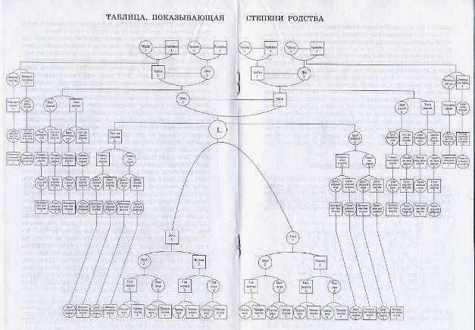

II.
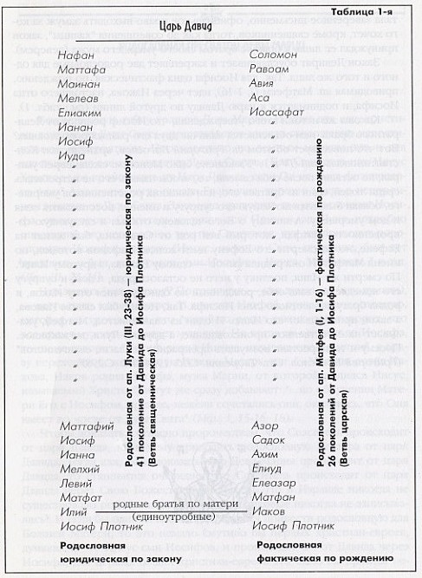

III.
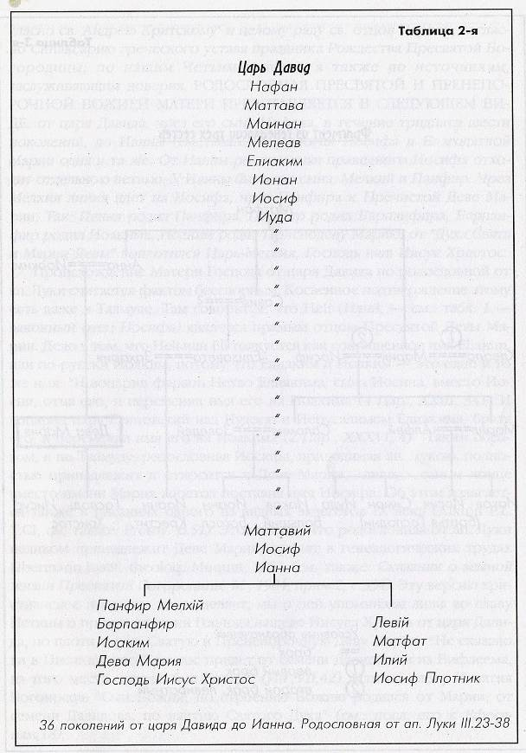

IV.
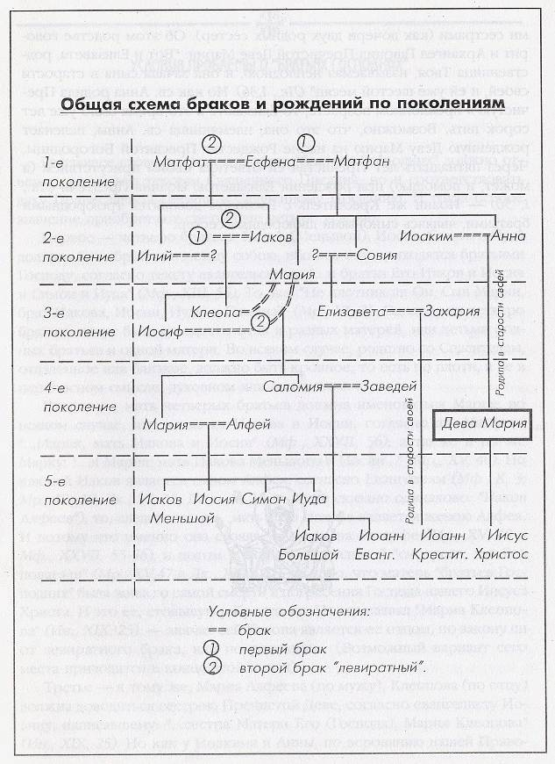
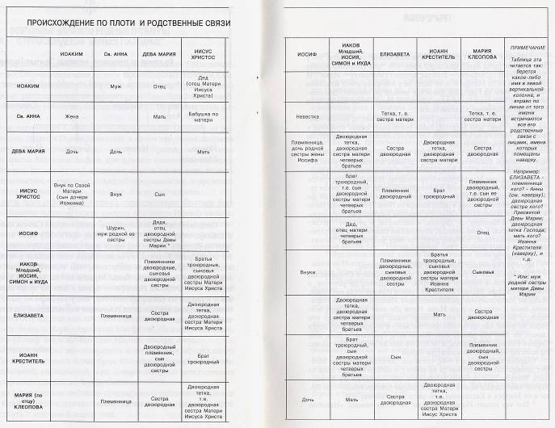
V.
*за основу предлагается любая схема, в зависимости от интеллектуальной подготовленности аудитории или преподаватель выбирает вид схемы самостоятельно.
Закончив изображение преподаватель предлагает:
- если это общественное выступление, поразмышлять об это на досуге;
- если это программное занятие, в качестве домашнего задания, но особо отмечает это задание в конце всего урока!
Вывод о необходимости как знания своей собственной семейно-родовой генеологии, так и генеалогии особо чтимых святых и правителей, потому что именно такие семьи могут служить примером для окружающих… и прочее.
Текстовая формулировка вывода, сообразуясь с ощущениями педагога об уровне усвоения материала у учащегося состава.
20 минут, до конца урока.

Перерыв

Игровой элемент:
Для того, чтобы учащиеся имели возможность несколько отдохнуть, но, одновременно с этим не потерять ход мыслей, следует устроить небольшую игру под названием «Угадай, чей это портрет и кому принадлежит эта вещь?».
Пока школьники убирают со стола предыдущий фотографический материал, ведущий раскладывает на столе репродукции портретов, фотографий, мелкие игрушки (возможно, еще какие-либо дополнения, по вкусу педагога, ассоциирующиеся с царской семьей, этим предметом могут быть и жемчужины, даримые по одной Великим княжнам ко Дню их Рождения, дабы к совершенным летам они имели свое первое ожерелье, и деревянная лошадка Цесаревича, и пр.).
Цель проведения: немного освежить в памяти у детей детские годы членов царской семьи, их уклад, традиции и прочее.

Заинтересовывающим тоном проводящий игру обращается к детям примерно с такими фразами:
Посмотрите, я принес для Вас очень интересные и занятные вещи, давайте попробуем разобраться в этом многообразии различных предметов, может быть они как-то связаны между собой…?
Помогая детям рассуждать, преподаватель рекомендует каждому из них выбрать для себя одну личность и подбирать портреты, фото и др., следуя своему выбору, комментируя при этом выбор каждого ребенка, сопровождая краткой историей портрет (т.е. кем он написан, в каком году, по какому случаю и др. уместные детали), фото и др.
В конце игры у каждого ученика должна оказаться полная коллекция предметов, принадлежащая одному лицу. Сам же учитель обязан обратить особое внимание на конечный вывод игры, ибо именно эти мелкие детали из жизни Царской семьи должны подготовить базу к восприятию дальнейшего повествования о Святых Страстотерпцах, их жизни, характерах и прочее.

20 минут

Часть 2
Полностью посвящается истории жизни и подвига Царской Семьи.
Пока дети еще начинают рассаживаться, учитель, используя заранее подготовленный телевизионный плазменный большого формата экран, с пульта, чтобы дети не заметили, а, подняв глаза, удивились, включает демонстрационный ролик, в котором по вкусу и желанию преподавателя, профессионалом, а не кем-нибудь, выполнен подбор высококачественных портретных и фотографических изображений, обязательно с подробными надписями возле них, членов царской семьи.
Ролик должен сопровождаться тихим, мелодичным озвучанием, но не перебивать голос преподавателя, который цитирует, желательно по памяти, стихотворение, найденное в дневниках одной из Великих Княжен автора С.Бехтеева:
Пошли нам, Господи, терпенье
В годину буйных мрачных дней
Сносить народное гоненье
И пытки наших палачей.
Дай крепости нам, Боже правый,
Злодейства ближнего прощать,
И крест тяжелый и кровавый
С Твоею кротостью встречать.
И в дни мятежного волненья,
Когда ограбят нас враги
Терпеть позор и оскорбленья,
Христос Спаситель, помоги.
Владыка мира, Бог вселенной,
Благослови молитвой нас
И дай покой душе смиренной,
В невыносимый, страшный час.

2 минуты

Дав детям немного осознать происходящее, преподаватель начинает излагать историю царской семьи, адаптируя к аудитории следующий ниже текст, а помощник в соответствующем режиме сопровождает рассказ видео материалами:
Император Николай Александрович родился 6(19 мая) 1868 года, в день святого праведного Иова Многострадального. По воспоминаниям близких, Цесаревич с детства был кристально честным, твердым в убеждениях и искренне религиозным. «Без Бога не
до порога» - таков был его девиз. Великая княжна Ольга Александровна, вспоминая о
юности брата - Цесаревича Николая, писала: «Я полюбила его всем сердцем. Он был
добр и великодушен со всеми, с кем ему доводилось встречаться. И он искренне верил в Бога». Эти черты характера отмечали впоследствии все, кто общался с Николаем II, С детства Цесаревич видел и осознавал тяжесть царского креста. Его дед,
Царь-Освободитель Александр II в 1881году пал от руки террориста, бросившего в него бомбу. И это злодеяние было совершено по отношению к тому, о ком современники писали: «...Имея самодержавную власть, Александр II отдалее на служение праву; будучи самым сильным, он стремился быть справедливым». Видный государственный деятель тех времен К. П. Победоносцев сказал: "Кровь Его на нас и на чадах наших. Мы все повинны в Его смерти. Что мы делали, чтобы охранить Его? Мы говорили
и только». Эти слова не потеряли своей горькой силы и по отношению к последнему Российскому Императору. Отец Государя Николая Александровича, Александр III, вступив на обагренный кровью Престол, жесткой и уверенной рукой отвел Отечество от надвигающегося внутреннего кризиса и укрепил его положение в мире.
Сила Российской Империи, с которой всем приходилось считаться, всегда была
миротворческой. За время царствования Государя Александра III Россия жила без
войн, а Император Александр Александрович был прозван Миротворцем. Великую
Империю боялся и уважал весь мир, но и сам русский царь требовал от всех политических деятелей честного исполнения мирных договоренностей. Самодержавие
служило нравственным началом в мировой политике. Вспомним слова апостола Павла
во Втором послании к Фессалоникийцам: «Ибо тайна беззакония уже в действии,
только не совершится до тех пор, пока не будет взят от среды удерживающий
теперь» (2 Фессал. 2, 7). По толкованию Святых Отцов и современных праведников, под удерживающим подразумевается Помазанник Божий, благоверный Православный Царь. И, действительно, изучая историю России, мы видим, что действия
Российских Императоров были направлены на удерживание зла, которое приносят
войны между народами. Миротворческая роль России признавалась во всем мире,
Царь Миротворец постепенно подготавливал своего Сына к предстоящему
царскому служению. Когда Цесаревич вырос, встал вопрос о достойной по своим
душевным качествам невесте для Наследника Престола, и Император согласился
с выбором самого Цесаревича, отдавшего сердце принцессе Алисе Гессен-Дармштадтской.
Будущая Императрица России родилась 25 мая (7 июня) 1872 года в семье Великого
герцога Гессенского Людвига IV и принцессы Алисы Английской. Она
была названа в честь своей матери Алисой и крещена по протестантскому обряду. Алике, так называли ее дома, была четвертым ребенком в семье.
Дети воспитывались в строгом викторианском стиле: скромность в еде и одежде,
спали они на походных солдатских кроватях. Вся семья была глубоко религиозной,
мать воспитывала детей по христианским заповедям, учила состраданию к ближним.
В1884 году сестра Алисы Элла выходит замуж за Великого Князя Сергея Александровича, брата Императора Александра III и становится Великой Княгиней Елизаветой Федоровной. Когда Сергей Александрович приехал в Дармштадт за своей
невестой, с ним был и Наследник Престола.
Тогда же и состоялось знакомство Цесаревича Николая с совсем юной принцессой
Алисой, которое впоследствии переросло в любовь. Но на пути к их помолвке возникали всевозможные препятствия. Одним из главных было то, что, как будущей русской Царице, Алисе необходимо было принять православие, Она же воспринимала это как вероотступничество. В течение нескольких лет юной принцессе предстояло пройти то же переосмысление веры, что и Елизавете Феодоровне.
Переписываясь с сестрою, Алиса постепенно пришла к выводу о истинности православного вероисповедания.
Таким образом, после благословения Александра III и бабушки Алисы Королевы Виктории, после согласия на перемену религии основные затруднения были решены. Помолвка Наследника Цесаревича Николая Александровича и принцессы
Гессен-Дармштадтской Алисы-Виктории произошла 21 апреля 1894 года. В этом же
году Александр III тяжело заболел. Жизнь Императора стремительно угасала, и Он,
имея желание поскорее устроить брак своего Сына, вызвал невесту в Россию. Алиса приехала к царской семье, которая находилась тогда вЛивадии. Отец Иоанн Кронштадтский, бывший в те дни вместе с тяжело больным царем, совершил чин присоединения к Православной Церкви принцессы Алисы, и она была провозглашена Великой Княгиней Александрой Феодоровной.
Умирая, Александр III оставил наставление Наследнику Николаю Александровичу: «Тебе предстоит взять с плеч моих тяжелый груз государственной власти и
нести его до могилы так же, как нес его я, и как несли наши предки. Я передаю тебе царство, Богом мне врученное. Я принял его тринадцать лет тому назад от истекшего
кровью отца,.. Твой дед с высоты престола провел много важных реформ, направленных на благо русского народа. В награду за все это он получил от русских революционеров бомбу и смерть... В тот трагический день встал предо мною вопрос: какой дорогой идти? По той ли, на которую меня толкало так называемое «передовое общество», зараженное либеральными идеями Запада, или по той, которую подсказывало мне мое собственное убеждение, мой высший священный долг Государя и моя совесть, Я избрал мой путь. Либералы окрестили его реакционным. Меня интересовало только благо моего народа и величие России. Я стремился дать внутренний и внешний мир, чтобы государство могло свободно и спокойно развиваться, нормально крепнуть, богатеть и благоденствовать. Самодержавие создало историческую индивидуальность России. Рухнет самодержавие, не дай
Бог, тогда с ним рухнет и Россия. Падение исконной русской власти откроет бесконечную эру смут и кровавых междуусобиц.
Я завещаю тебе любить все, что служит ко благу, чести и достоинству России. Охраняй самодержавие, памятуя притом, что ты несешь ответственность
за судьбы твоих подданных пред Престолом Всевышнего. Вера в Бога --^
и в святость твоего царского долга да будет для тебя основой твоей жизни. Будь
тверд и мужественен, не проявляй никогда слабости. Выслушивай всех, в этом нет ничего позорного, но слушай только самого себя и своей совести. В политике внешней - держись независимой позиции. Помни - у России нет друзей. Нашей огромности боятся. Избегай войн. В политике внутренней - прежде всего, покровительствуй Церкви. Она не раз спасала Россию в годины бед. Укрепляй семью, потому что она основа всякого государства».
В те дни Николай IIписал: «Я не желал царского венца, но, боясь ослушаться воли Всевышнего и отцовской воли, принимаю царский венец.
Я надеюсь на Господа Бога, а не на свои слабые силы».
21 октября (3 ноября) 1894 года на Престол вступил последний Российский император- НИКОЛАЙ II.
Далее исполняется гимн «Боже Царя храни» , демонстрируются коронационные фотодокументы, живописные полотна, ведущий цитирует торжественную речь Императора на вхождение на Престол.
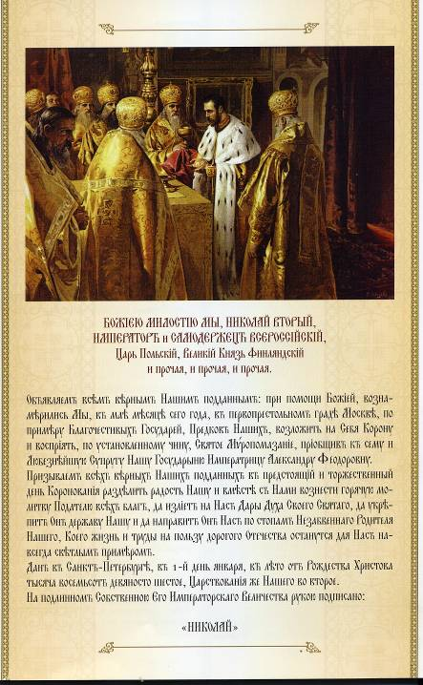

Через неделю после похорон отца, Императора Александра III, 14(27 нояб-
ря) состоялось бракосочетание Государя Императора Николая II и Государыни Импе-
ратрицы Александры. «...Посреди глубокой скорби, коей переполнены сердца
Наши и всех верных сынов России, да будет день сей светлым праздником упований
народных на продолжение к нам Милости Божией в наступившее новое царствование. Помышляя о судьбах его, сочли Мы за благо не отдалять совершение сердечного
желания Нашего, священного к Нам завета в Бозе почившего Родителя и радостных
ожиданий всего народа, да укреплен будет таинством Святой Церкви благословенный Родителями Нашими брачный союз Наш...» (из манифеста Государя Императора по случаю бракосочетания с Благоверной Великой Княжной Александрой
Феодоровной). В истории царских браков это был редкий случай брака по любви.
Священное Коронование на Российсский Престол состоялось 14(27 мая) 1896 года в Успенском соборе, Смысл Таинства выразил Митрополит Московский Сергий,
обращаясь во время Коронования к Государю Императору: «Благочестивый Государь!
Настоящее твое шествие, соединенное с необыкновенным великолепием, имеет
цель необычной важности. Ты вступаешь в это древнее святилище, чтобы возложить здесь на себя Царский венец и восприять священное миропомазание. Твой
прародительский венец принадлежит тебе единому как Царю Единодержавному, но
миропомазания сподобляются все православные христиане, и оно не повторяемо. Если же предлежит тебе восприять новых впечатлений этого таинства, то сему причина та, что как нет выше, так нет и труднее на земле царской власти, нет бремени тяжелее царского служения. Чрез помазание видимое да подастся тебе невидимая сила свыше действующая, к возвышению твоих царских доблестей озаряющая твою самодержавную деятельность ко благу и счастью твоих верных подданных».
Вступив на Престол, Николай II сохранил высокие душевные качества. Приближенная Государыни, Юлия Александровна Ден, супруга одного из офицеров яхты «Штандарт», вспоминала: «Находясь в его обществе, Вы забывали, что перед вами
Царь - настолько он был прост... У него были удивительные, незабываемые глаза.
В них слились воедино грусть, доброта, смирение и трагизм. Казалось, Николай II
предвидел трагическое будущее, но в то же время знал, что за бренной земной жизнью
придет иная жизнь. Он был поистине "Божий человек". Более высокой похвалы,
достойной светлой памяти умученного Государя, мне не найти».
Первый ребенок, Великая Княжна Ольга, родилась 3(16 ноября) 1895 года. Затем
родилась Татьяна - 29 мая (11 июня) 1897 года, Мария -14(27 июня) 1899 года и Анастасия - 5(18 июня) 1901 года. Фрейлина Государыни А. А. Танеева (Вырубова) писала о них: «Великие Княжны выросли простые, ласковые, образованные девушки, ни в чем не выказывая своего положения в обращении с другими». Воспитывали их в глубокой
вере и смирении перед волей Божией. Цесаревич и Великий Князь Алексей, о рождении
которого горячо молились Царственные Родители и вся Россия, появился на свет 30
июля (12 августа) 1904 года. Цесаревич был живым и очень добрым ребенком,
внимательным ко всем окружавшим его людям - так отзывались о нем наставники, Преподаватель Цесаревича Пьер Жильяр писал: «В душе этого Ребенка не заложено ни одной скверной или порочной черты; душа Его - самая добрая почва для всех добрых
семян; если сумеют их насадить и взрастить, то Русская Земля получит не только
прекрасного и умного Государя, но и прекрасного человека».
О чистоте Великих Княжон и Цесаревича Алексея свидетельствует отец Афанасий Беляев, который принимал их исповедь в 1917 году в Царском Селе: «Наступил и час исповеди царских детей...Я пошел наверх, в комнаты детей. Какие удивительные
по-христиански убранные комнаты. У каждой княжны в углу комнаты устроен настоящий иконостас, наполненный множеством икон разных размеров с изображением чтимых особенно cвятых угодников. Пред иконостасом складной аналой, покрытый пеленой в виде полотенца, на нем положены молитвенники и богослужебные книги, а также святое Евангелие и крест. Убранство комнат и вся их обстановка представляют собою невинное, не знающее житейской грязи, чистое, непорочное детство... Как шла исповедь - говорить не буду. Впечатление получилось такое: дай, Господи, чтобы и все дети нравственно были так высоки, как дети бывшего Царя, такое незлобие, смирение, покорность родительской воле, преданность безусловная воле Божией, чистота в помышлениях и полное незнание земной грязи - страстной и греховной, меня привело в изумление».
С началом Русско-японской войны в 1904 году, которая проходила неудачно для русских войск, в Империи усилились революционные брожения. Невероятная по своему размаху кампания, направленная на подрыв самодержавия и на очернение самого облика Императорской Семьи, стала приносить свои страшные плоды.
В феврале 1917 года окружение Царя 11 изменило Ему, отрезав Его от верных
монархии людей. Великие Князья и генералы открыто поддерживали врагов самодержавия. Преданные Государю войска были на фронте, а приказы, которые отдавал Император Николай II, не доходили до тех, кому предназначались. Все это было результатом преступного заговора против Помазанника Божия. Участники сей «тайны беззакония», обманув Государя вынудили отречься его от Престола. Нарушив
государственную присягу, они изменили и страшной Соборной клятве 1б13 года,
и Слову Божию, возвещающему: «Не прикасайтесь к помазанным Моим» (Пс. 104:
15). Для спасения своего народа от полной погибели Царю оставалось только пожертвовать собой, дабы избежать большего кровопролития. Если я помеха счастью
России и меня все стоящие ныне во главе ее общественных сил просят оставить трон
и передать его сыну и брату своему, то я готов это сделать, готов не только царство,
но и жизнь отдать за Родину», - сказал в те скорбные дни Государь.
2 (15 марта) 1917 года Император Николай II вынужден был оставить трон. В тот же день Государь передал новоявленным иудам текст «манифеста» об отречении в пользу Своего Августейшего Брата. Согласно последним исследованиям, т.н. «манифест» (подписанный карандашом!), составленный вопреки законам Российской Империи был
телеграммой, из которой следовало, что Государь предан в руки врагов. Чтущий, да
разумеет! Лишенный возможности связаться со ставкой, с семьей, с теми, кому еще
доверял, Царь Мученик надеялся, что эта телеграмма будет воспринята войсками как
призыв к действию - освобождению Помазанника Божия. К величайшему сожалению русский народ не смог объединиться в священном порыве:«За Веру, Царя и Отечество». Свершилось страшное... О том, насколько правильно Государь оценивал создавшееся
положение и окружавших Его людей, свидетельствует короткая запись, ставшая исторической, сделанная Им в своем дневнике В ЭТОТ день: «Кругом измена, и трусость, и обман».

Преподаватель цитирует одноименное стихотворение стихотворенье:

«Кругом измена, и трусость, и обман…».
Здесь сердца стон к грядущим поколеньям,
К их совести укор, а не к правам…
Отверзи двери покаянья нам
И душам, Боже, даруй пробужденье…
" Кругом измена, и трусость, и обман …", -
И нет предательству, казалось бы, прощенья…
Есть… возрождает души белый храм,
Взметнувшийся победой Воскресенья.
Ад обречен, сокрушены его врата,
И терпит пораженье смерти жало…
Христос воскрес! Вот жизни правота!
Вот жизни утвержденье и начало!

С момента «отречения» новое правительство негласно заключило Царскую Семью под стражу. Императрица вместе с тяжело больными детьми находилась в это время в Царском Селе. Узнав об отречении от Престола, Государыня склонилась перед Волей Божией. Уже будучи арестованным,
Император возвратился в Царское Село, где Его с нетерпением ждала вся Семья. С этого момента начался последний мученический этап Их земной жизни, завершившийся в 1918 году в Екатеринбурге, В воспоминаниях людей, бывших с ними в последние дни жизни, в дневниках и письмах Царственных Мучеников предстает перед нами непорочный облик христиан, любящих друг друга, свято веривших в Волю Божию, и смиренно принявших мученические венцы. Пятимесячный период пребывания в Царском Селе был самым спокойным за всё время заточения Царственных Узников, но уже тогда им пришлось столкнуться с оскорблениями и унижениями. Стража демонстративно отказывалась отвечать на приветствие Государя, причиняя ему этим душевную муку. Двух ангорских коз, которых очень любили дети, зарезали у них на глазах. Детские качели в саду были исписаны похабщиной и непристойными рисунками. Горячо любимую Царской Семьей фрейлину Вырубову удалили от Узников. Что поддерживало их в тяжелые моменты и придавало Им сил?
Великие Княжны и Императрица беседовали с солдатами, и стража постепенно изменила свое поведение. Царская Семья посещала Богослужения, укрепляла веру чтением духовной литературы. Они переживали не за свою судьбу, но за судьбу России.«.. .Какая я стала старая, но чувствую себя матерью этой страны и страдаю, как за своего ребенка и люблю мою родину, несмотря на все ужасы теперь и все согрешения. Ты знаешь, что нельзя вырвать любовь из моего сердца и Россию тоже, несмотря на черную неблагодарность к Государю, которая разрывает мое сердце, но ведь это не вся страна. Болезнь, после которой она окрепнет.
Господь, смилуйся и спаси Россию!» - так писала Анне Вырубовой Государыня 20 декабря 1917 года. В августе 1917 года Царственных Узниковотправили в Тобольск. Последние слова бывшего Государя были: «Мне не жаль себя, а жаль тех людей, которые из-за меня пострадали и страдают. Жаль Родину и народ!» В Тобольске простой народ с большим сочувствием встретил Государя, Люди толпами собирались перед домом, снимали шапки и крестились. Сестры Иоанновского монастыря приносили духовную литературу, помогали едой, поскольку все средства для существования у Царской Семьи
отобрали. Ограничения в жизни Узников усиливались. Душевные тревоги и нравственные страдания сильно сказались на Государе и Государыне. Они оба выглядели
изможденными, появились седые волосы, но душевная крепость в них по-прежнему оставалась. Из писем Государыни: «...Как я счастлива, что мы не за границей, а с ней
все переживаем. Как хочется с любимым больным человеком все разделить, вместе
пережить и с любовью и волнением за ним следить, так и с Родиной». Описывая семью, в 1918 году сестре: "...Я испытала такую глубокую жалость к России к ее детям, которые в настоящее время не знают, что творят. Разве это не больной ребенок, которого мы любим во сто раз больше во время его болезни, чем когда он весел и здоров? Хотелось бы понести его страдания, научить его терпению, помочь ему. Вот что я чувствую каждый день. Святая Россия не может погибнуть. Но Великой России, увы, больше нет».
В конце апреля 1918 года по распоряжению большевиков Государь вместе с Государыней и дочерью Марией Николаевной были вывезены из Тобольска и, после
трудного путешествия, прибыли в Екатеринбург 30 апреля, В середине мая Цесаревич Алексей вместе с сестрами Татьяной,
Ольгой, Анастасией и слугами также выехали из Тобольска и 24 мая 1918 года Семья
вновь воссоединилась, «Скорби и страдания многоразличныя» не сломили дух Венценосной Семьи. Сами палачи не понимали, почему голод, болезни и скорби не сказываются на Узниках.
В доме Ипатьева завершались последние 11 дни Царственных Мучеников, Чувствуя приближение развязки, Александра Федоровна писала: «Хотя гроза приближается - на душе мирно - все по воле Божией.
Он все к лучшему делает». Вместе с Ними по разрешению властей остались несколько до конца преданных Царской Семье людей: лейб-медик Евгений Сергеевич Боткин, повар Иван Михайлович Харитонов, лакей Алексей Егорович Трупп, комнатная
девушка Анна Степановна Демидова. Охрана непрестанными обысками, грубым обхождением и откровенными оскорблениями старалась унизить Царственных Узников, но, встречая вместо озлобления кротость и смирение, солдаты изменили свое поведение, прекратив непристойную ругань и похабщину. Начальство вынуждено было сменить охрану. Из дневника Императрицы Александры Федоровны: «Добром за добро воздаст любой, но христианин должен быть добрым даже к тем, кто обманывает, предает, вредит... никогда не падайте духом и не давайте падать духом другим».
Протоиерей Иоанн Сторожев, совершавший последние богослужения в Ипатьевском доме, вспоминал о службе за два днядо расстрела: «...Став на свое место, мы с диаконом начали последование обедницы. По чину обедницы положено в определенном месте прочесть молитвословие "Со святыми упокой". Почему-то на этот день диакон, вместо прочтения, запел эту молитву, стал петь и я, несколько смущенный
таким отступлением от устава. Но, едва мызапели, как я услышал, что стоявшие позади нас члены семьи Романовых опустилисьна колени, и здесь вдруг ясно ощутил я то высокое духовное утешение, которое дает разделенная молитва».
Как итог земной жизни Страстотерпцев читаем мы следующие строчки из письма Государыни: «...Ничего, жизнь - суета, все готовимся в царство Небесное. Тогда
ничего страшного нет. Все можно у человека отнять, но душу никто не может,,.».
В ночь на 4(17 июля) 1918 года в подвале Ипатьевского дома свершилось страшное
злодеяние. Был убит Помазанник Божий - Император Всероссийский Николай II
Александрович, Государыня Императрица Александра Федоровна, Наследник Цесаревич Алексей Николаевич, ЦаревныОльга Николаевна, Татьяна Николаевна,
Мария Николаевна, Анастасия Николаевна и верные царские слуги: доктор Евгений
Сергеевич Боткин, комнатная девушка Анна Степановна Демидова, лакей Алексей
Егорович Трупп и повар Иван Михайлович Харитонов.
Вывод: С потрясающей ясностью открывается сегодня, что русской Самодержавной власти суждено было прерваться на лучшем ее представителе. И обликом, и нравом, и всеми поступками своими последний наш Государь был безупречен, являя Собой исключительный образец богобоязненности, возвышенного патриотизма, благородства
души, мужества, ответственности и вместе с тем - удивительной доброты и человечности. И сам Он, и все Его семья настолько духовно прекрасны (да и по земным меркам добра, красоты и правды Царская Семья есть идеал человеческих отношений), что в этом виден Божий Промысл, перст Всевышнего, указующий на истинный характер учиненного преступления, подчеркивающий его вопиющую мерзость, Цареубийство открыло страшную кровавую эпоху - эру беззакония, в
которой, по грехам людским, был отнят от земли Удерживающий всемирное зло Православный Царь, И только через горячее почитание мученического подвига Августейшей Семьи возможно нынешнему поколению испросить у Господа прощение за нарушение Соборной клятвы 1613 года, повлекшее за собой пролитие Царской крови!!!
Дополнение: Десятилетия забвения Правды Божией, совмещенной с диавольской клеветой против Самодержавия и убиенной Царской Семьи, не смогли заглушить голос совести русского народа. Почитание Августейших Страдальцев, рожденное искренним покаянием, несмотря ни на какие запреты, возрастало год от года. Ныне места связанные с мученическим подвигом Государя и Его Семьи стали поистине всемирными святынями. И это вселяет надежду на будущее воскресение православно-самодержавной Руси, предсказанное многими русскими святыми.

Их же предстательством и молитвами Святых Царственных Страстотерпцев,
Господи Иисусе Христе Боже наш, помилуй нас!
Аминь.

В этот момент на плазменном мониторе появляется заставка с иконой святых Страстотерпцев и звучат песнопения в их честь.

25 минут

Если преподаватель сочтет необходимым, то может использовать для вставки в уместные участки общего текста следующие ниже характеристики Царской Семьи:
- запись Государыни в дневнике мужа:
«Я никогда не верила, что в мире может быть такое полное счастье, такое чувство общности между двумя смертными. Больше не будет разлук. Соединившись, наконец, мы связаны на всю жизнь, а когда эта жизнь закончится, мы встретимся в другом мире и навечно останемся вместе».
- О дочерях:
«Наши девочки прошли через тяжелые курсы для своих лет, и их души очень развились…они делили все наши душевные волнения, и это научило их смотреть на людей открытыми глазами, так, что это им очень поможет позднее в жизни. Мы одно, а это, увы, так редко в теперешнее время».
- Великие Княжны:
Великая Княжна Ольга Николаевна отличалась редкой способностью к учению, не любила хозяйство, предпочитая уединение и книги, имела склонность к искусствам, была умна, со всеми держала себя ровно, спокойно, просто и естественно. Она была прямая, искренняя и щедрая, немедленно отзывалась на любую просьбу.
Великая Княжна Татьяна Николаевна являлась самым близким лицом Государыни. В ней отмечались исключительная склонность к установлению порядка в жизни и сильно развитое сознание долга. Из-за болезни матери Татьяна ведала распорядками в доме, любила хозяйничать. Унее был практичный ум Александры Федоровны и такой же детальный подход ко всему, какой имела Императрица.
Великая Княжна Мария Николаевна, третья дочь Государя, была типично русской, добродушной, веселой, приветливой девушкой с ровным характером. Она никогда не пользовалась тем, что она дочь императора, нисколько не кичилась своим происхождением и всегда была готова прийти на помощь, оказать услугу, делая это без какой-либо церемонности и суеты.
Доброе, любящее сердце Анастасии, младшей Царевны, в сочетании с ее живостью и остроумием невероятным образом окрыляло всех тех,кто имел счастье общаться с ней.
- О спасении:
«Нам нужно искать своего спасения в том положении, в какое поместило нас Провидение, а не строить воздушные замки, воображая, как добродетельны бы мы были в каком-то другом положении, и потом, надо по настоящему верить в Бога даже в малом…Ко спасению нужно стремиться каждый день., каждый час…»

Вместо заключения: Во все времена те места на Земле, где страдали и умирали за Христа его верные исповедники - святые мученики почитались величайшими святынями!!
Царская Голгофа осознается ныне православным миром святыней христианской. «И только земля, - по слову святителя Иоанна (Максимовича), - освященная стопами Богочеловека, святее тебя очах православных». Когда-то, создавая грандиозный Софийский собор в Константинополе, Император Константин приказал со всех концов земли прислать самое лучшее: мраморные плиты, самоцветные камни, золото и серебро - из Иллирика (нынешней Македонии), из Сирии, северной Африки, Испании... Все ждали: что пришлет Рим? И вот принесли что-то завернутое в парчу.
- Что это? - спросил Император
- Это земля Колизея, насквозь пропитанная кровью христианских мучеников!
- Самое драгоценное, что есть в Риме.
Воистину, со святыней древнего Колизея равняется горсть земли, пропитанная кровью Святых Царственных Страстотерпцев и преподобномученицы Великой Княгини Елисаветы с прочими новомучениками.
И где пролилась эта кровь - там совершается Священное Таинство - Божественная Литургия в мять умученных, там воздвигнут милостью Божией Храм на Крови и монастырь во имя Новомучеников и Исповедников Российских.
А на месте уничтожения честных останков Царской Семьи стоят посреди леса,
у Ганиной Ямы, монастырские храмы, где совершается Безкровная Жертва и возносится молитва за весь род человеческий. И Царь Николай сам раздает преданным (не подданным, а именно преданным) своим манну небесную, как увидел это в чудесном откровении святитель Питирим (Окнов) после мученической кончины Царя…
Богу Нашему Слава всегда, ныне, присно и во веки веков. Аминь.
5 минут
На этом прекращается видео сопровождение и экран можно отключить.

Первичная проверка понимания учащимися нового материала, закрепление нового материала:
Преподаватель, дав детям немного прийти в себя, начинает интересоваться, что более всего поняли дети и своими дополнения подводит учащихся к такому выводу : Царская семья как малая церковь, собственно, напоминая тем самым начальную тему урока.

5 минут

Подведение итогов:
В завершение урока преподаватель в тезисной форме, очень подробно и медленно, перечисляет все основные моменты урока, а именно:
- изучили фотоматериалы, сравнили их;
- выяснили понятие генеалогии и генеалогического древа;
- попробовали нарисовать собственное генеалогическое древо;
- рассмотрели и познакомились с высочайшим примером добродетельной христианской семьи в лице Их Императорских Величеств: Царя Николая, Царицы Александры и Августейших детей;
- как благочестивый семейный уклад сохранил их души чистыми, соделав возможным совершить невозможное;
- прославление Царской Семьи.

2 минуты

Домашнее задание:
Преподаватель раскладывает на столе заготовки для написания детьми собственного генеалогического древа и дает им возможность выбрать их, помогая затрудняющимся.
2 минуты
Молитва по окончания всякого дела, если это церковный конгломерат или слова благодарности, если нет.
1 минута

Далее, при имеющейся возможности слушателям предлагается посетить храм для поклонения иконе праздника и чтения акафиста.

Вместо заключения

Поэт Георгий Иванов, разглядывая как-то в эмиграции фотографии Царской Семьи, сложил о ней такие строки:

Эмалевый крестик в петлице
И серой тужурки сукно...
Какие прекрасные лица,
И как это было давно.
Какие прекрасные лица,
Но как безнадежно бледны —
Наследник, Императрица,
Четыре Великих княжны.

В начале работы мы говорили о подвиге Императора с чашей, которая была выпита на Голгофе. Да простится это сопоставление, ибо никакая человеческая жертва, разумеется, не может сравниться с Жертвой, принесенной за нас Господом Иисусом Христом. Однако фигура последнего русского Царя, чью жизнь поистине можно назвать историей страстей в евангельском смысле этого слова, Царя, сораспявшегося Христу, — в человеческой истории эта фигура всегда будет стоять исполином. Наследник, Императрица, Четыре Великих княжны... В оценке их подвига рано ставить точку. Смерть Христа оказалась предвестием Воскресения, семенем
будущей победы христианства, которое вскоре восторжествовало в мире. А чем стала смерть последнего русского царя и его жены и детей? Да, с точки зрения личной судьбы Государя, мученическая смерть запечатлела его святость и святость его семьи. Праведники в белых одеждах — святые царственные страстотерпцы — обрели покой на небесах. Но ведь трагедия Царской Семьи не была их личной трагедией. Вместе с
этой частной драмой совершилась и драма России — великого православного государства, Третьего Рима, который пал под натиском богоборческих сил. Страна погрузилась в смуту — в смуту, которая продолжается и до сего дня. Какие прекрасные лица, и как это было давно...
Так чем же была кровь новых мучеников за веру Христову? Только их личной победой, одной из последних побед, одержанной силами света в гибельном мраке одолевающего нас мирового зла? Или семенем новых побед христианства, побед, которые все же положат
конец затянувшемуся у нас в России смутному времени?
Кто знает... Может быть, глядя на эти прекрасные лики и вознося им молитвы, мы, по слову, учителя царских детей, в самом деле «найдем непреодолимую силу для своего возрождения»?

И очистит Господь нашу душу и плоть,
И изгонит все беды лихие,
И над нами, как встарь, будет Вера и Царь,
И воскреснет Святая Россия...

Приложения

Приложение №1
Генеалогические листы

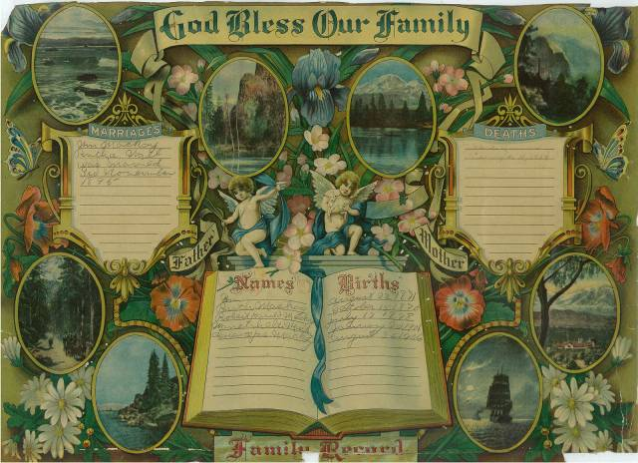
Генеалогические листы:
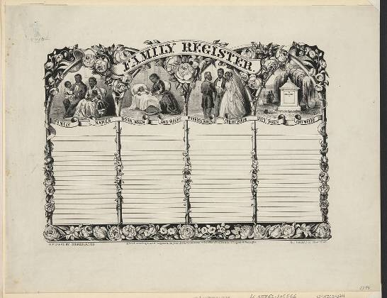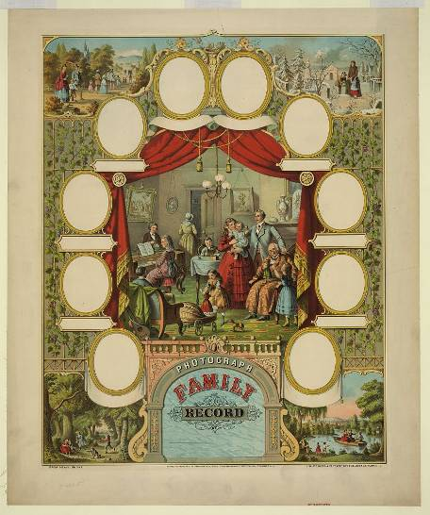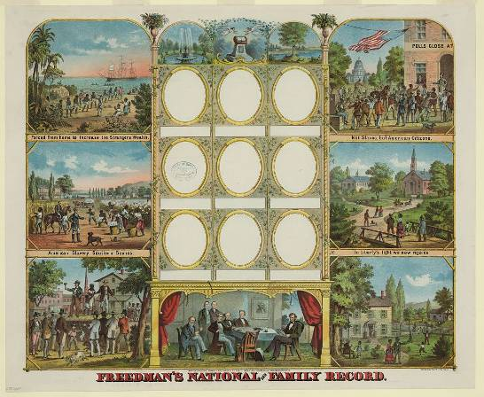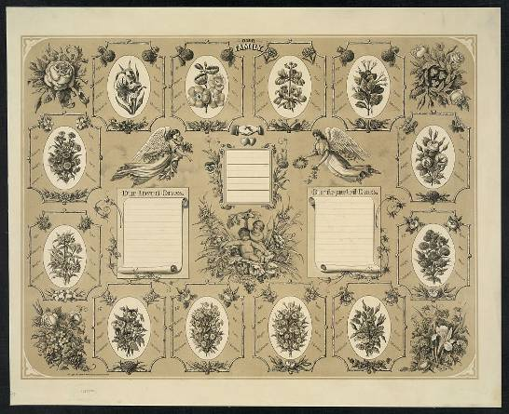

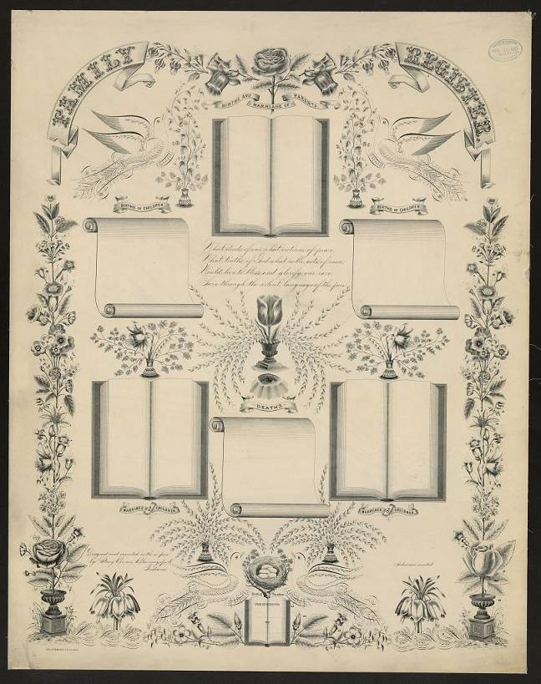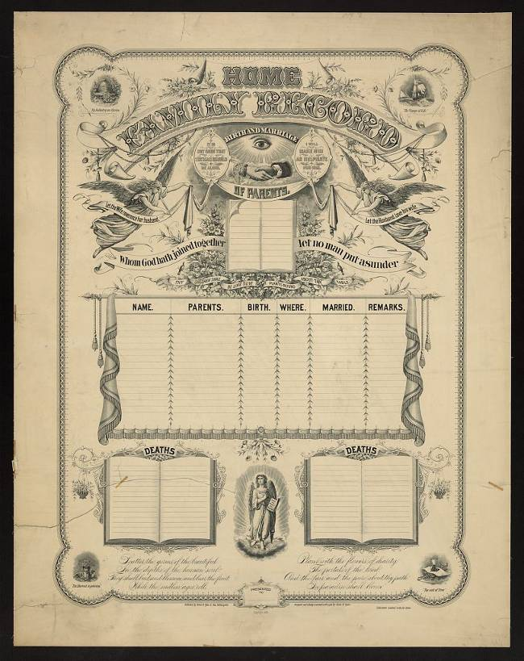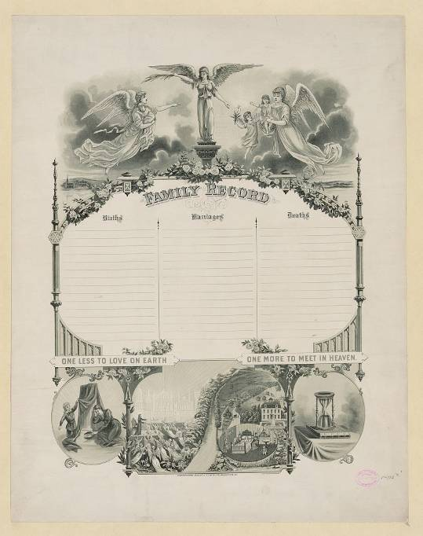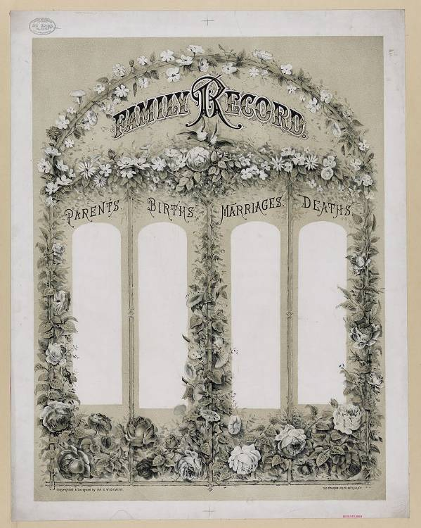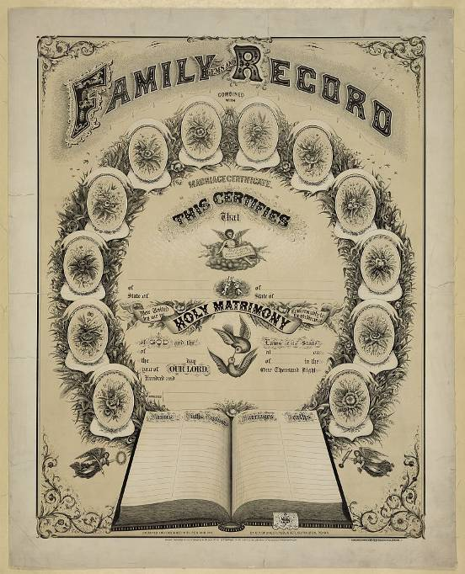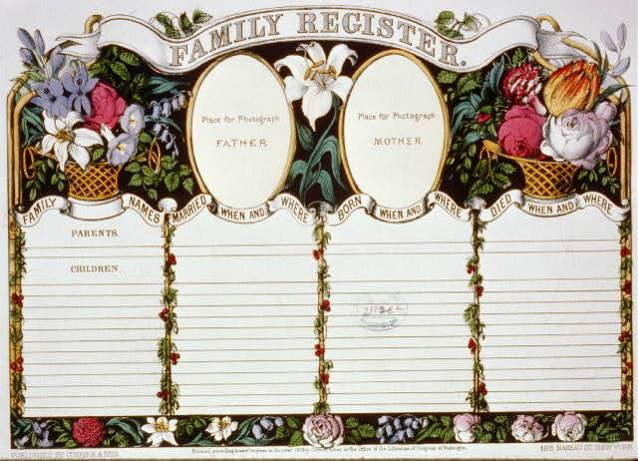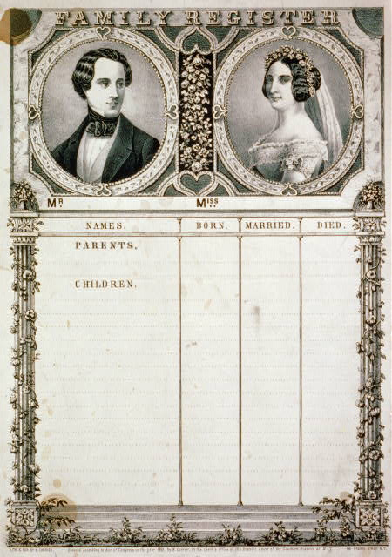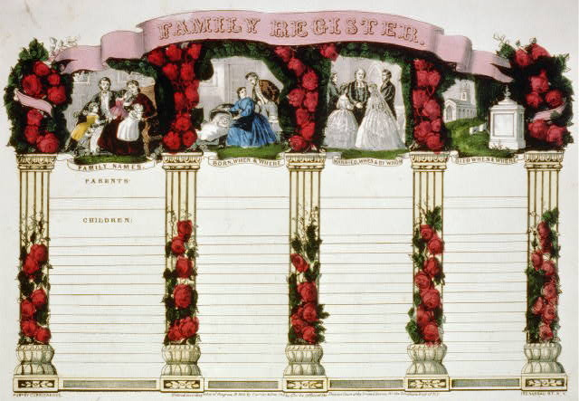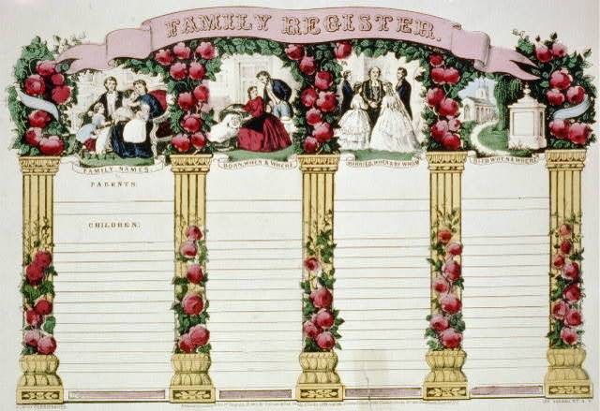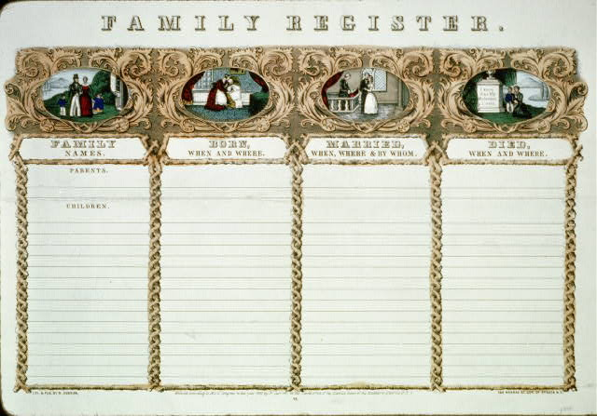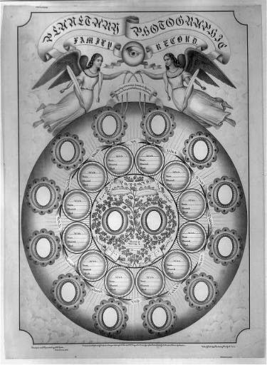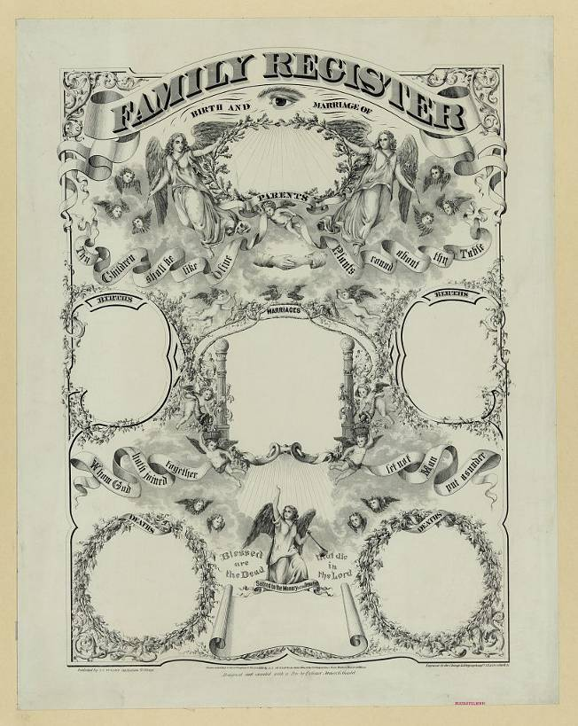

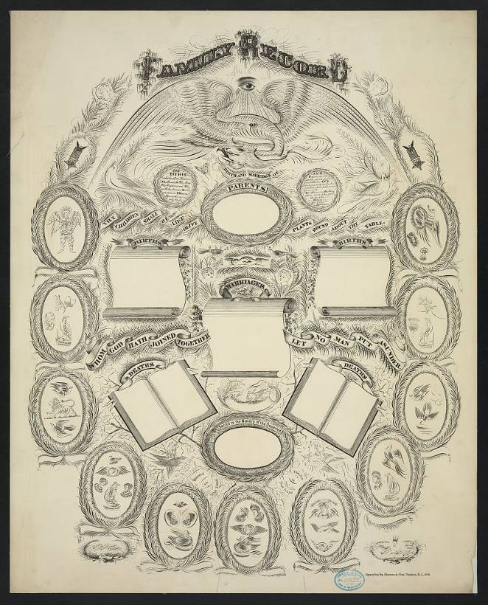

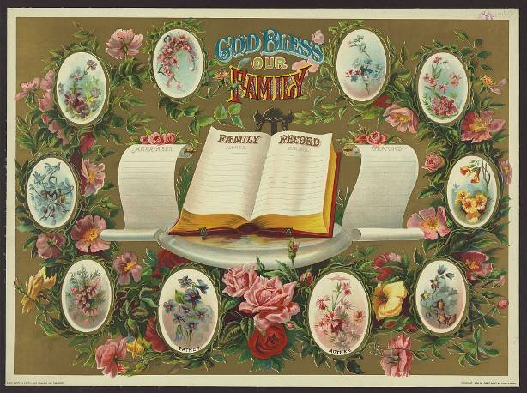

Приложение №2
Генеалогическое древо Романовых

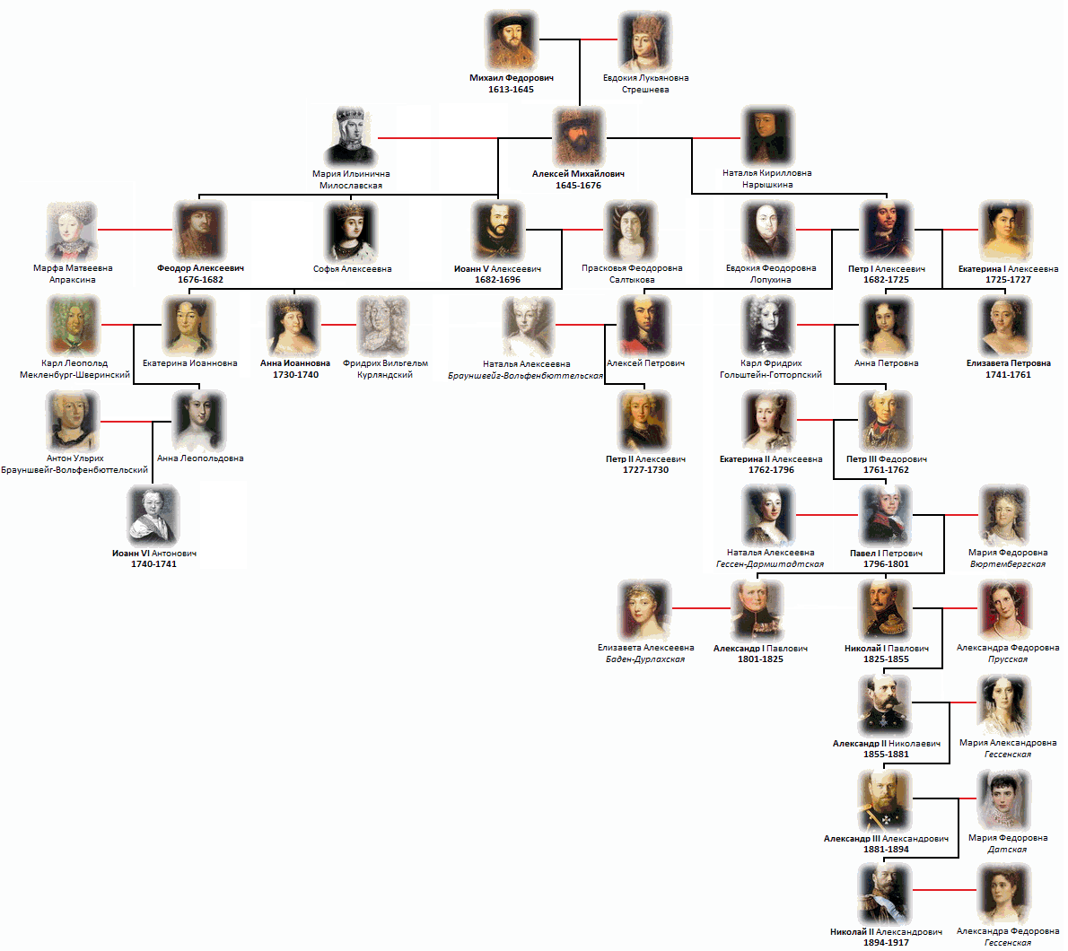

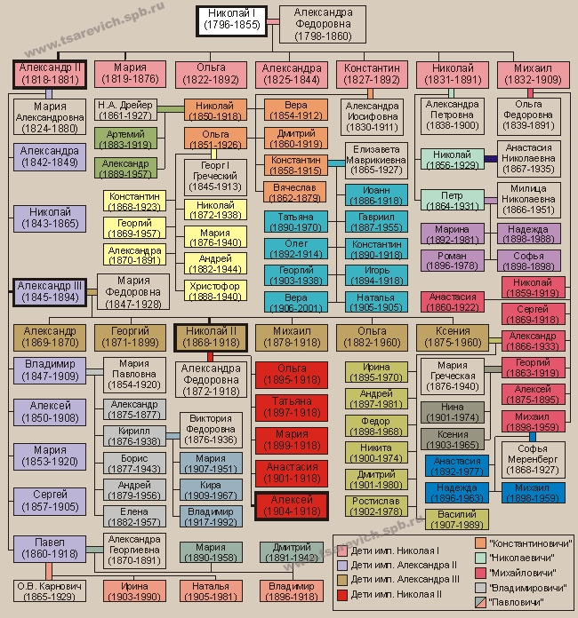

Приложение №3
Программа одного года обучения

Программа одного года обучения:

- Илья Муромец 1 янв. 19 дек.;
- Иоанн Кронштатский 2янв. 20 дек;
- Петр мит. Московский 3 янв. 21дек.;
- Рождество Иисуса Христа 7 янв 25 дек;
- Иосифа Обручника 9 янв. 27дек.;
- Кирилла и Марии род. Сергея Радонежского 31янв. 18янв.;
- Ксения Петербуржская 6 фев. 24янв.;
- Кирилл уч. слов . 27фев. 14фев.;
- Ермоген патр. 2мар. 17фев.;
- Торжество Православия 13мар. 28фев.;
- «Державной» иконы Божьей Матери 15мар. 2марта.;
- Благовещение;
- Пасха;
- Мл. гавриил белостокский муч. 3мая 20апр.;
- Поминовение усопших воинов 9мая 26апр.;
- Кирилла и Мефодия 24мая 11мая;
- Царевич Димитрий 28мая 15мая;
- День Святой Троицы;
- Рождество Предчети и Пророка Иоанна 7июля 24июня;
- Петра и Февронии 8июля 25июня;
- Андрея рублева 17июля 4июля;
- Царские мученики 17июля 4июля;
- Равноапостольная Ольга 24июля 11июля;
- Равноапосталный князь Владимир 28июля 15июля;
- Обретение мощей Серафима Саровского 1авг. 19июля;
- Федор Ушаков 5авг. 23июля;
- Преображение Господне 19 авг.6 авг.;
- Успение Богородицы 28 авг. 15авг.;
- Рождество Богородицы 21сент. 8сент;
- Сергия Радонежского 8окт. 25сент.;
- Покров 14окт. 1окт.;
- Праведный отрок Артемий Веркольский 2нояб. 20окт.;
- «Казанской» иконы Божией Матери 4нояб. 22окт.;
- Нестор Летописец 9нояб. 27окт.;
- Новомученик протоиерей Иоанн 13нояб. 31окт;
- Александр Невский 6дек 23нояб.

Список литературы

Авторы:
Агапова И. А., Давыдова М.А. Этикет для детей: игровое, воспитательное пособие.- М.,2010.
Архипова И.Г. Церковнославянский язык: учебное пособие для 5 класса. – 2-е изд.,переб. и доп. – М.: Основы Православной Культуры,2007.
Вяткин В.В. Жизнеописание преподобномученницы Великой Княгини Елисаветы Феодоровны. - М.: Православный Свято-Тихоновский Богословский Институт,2001.
Григоровский С.П. Родство и свойство как препятствие к венчанию и восприемничеству ко крещению. – М.: Издат.Совет РПЦ,2005.
Игнатий (Брянчанинов), еп. О терпении скорбей: библиотека царственных мучеников. – М.: Издат. Совет РПЦ,2004.
Мерзлюкин.А. Родословие Пресвятой Девы Марии и происхождение «Братьев Господних». – СПб.,1995.
Мельник В. Первый мученик царственного дома. - Сергиев Посад: Ковчег,2006.
Орехов Д. Подвиг Царской Семьи: русские святые XX – го столетия. - СПб: Невский проспект ,2001.
Романов Н.А. Дневник императора Николая II 1890-1906 годов. – М.: Полистар,1991. Романова А.Ф., императрица. Сад сердца: духовный дневник. – М.: Издат. Дом Русский Паломник ,2005.
Романова А.Ф., императрица. Сад сердца: духовный дневник. – М.: Издат. Дом Русский Паломник ,2007.
Романова А.Ф., императрица. Слова добрые: дневниковые записи 1908-1915 годов. – М.: Издат. Дом Русский Паломник ,2005.
Соколов Н.А.Убийство царской семьи: материалы следствия. – М.: Лествица,2000.
Цыпин В., прот. Русская Церковь 1917-1925. – М.; Издание Сретенского монастыря,1996.
Prinzessin - Zarin – Mutter – Martyrerin. – Munchen, 1997.

Без авторов:
Дивный Ангел: избранные письма Государыни Императрицы Александры Феодоровны Романовой/ сост. Никитина. Е.Д. . – М.,2006.
Руководство к религиозно-нравственному христианскому воспитанию детей. – М.:Отчий Дом,2001.
Един от царей: жизнеописании Святых Царственных Страстотерпцев. Земля их мученического подвига/сост. Кузьмин А. – Екатеринбург: ОМТА,2010.
Святой Страстотерпец царь мученик Николай: к 90-летию со дня мученической кончины святой Царской Семьи. - М.,2009.
Святой Страстотерпец царевич мученик Алексей: к 90-летию со дня мученической кончины святой Царской Семьи. - М.,2009.
Святая Страстотерпица царица мученица Александра: к 90-летию со дня мученической кончины святой Царской Семьи. - М.,2009.
Святые Страстотерпицы царевны мученицы Ольга, Татьяна, Мария, Анастасия: к 90-летию со дня мученической кончины святой Царской Семьи. - М.,2009.

Видео материалы:
Романовы: семейный фотоальбом {Видеозапись}/реж. Лагутин Е.,игумен; Благотворительный Фонд: Возрождение Николо-Берлюковской Пустыни. – М.: Ногинск,2009 .

Электронные материалы:
Брокгауз и Эфрон [электронный ресурс]. – Электрон. текстовые, граф., зв.дан и прикладная прогр. (4000 МБт). – М.:Адепт, 2004.- 6 электрон. отп.диск (CD-ROM) :зв.,цв.; 12см + рук.пользователя (1л.) + открытка (1л.). – Система требования: ПК Pentium или выше ,32 МВ RAM, 4XCD-ROM, SVGA и более, Windows98/ME/XP/VISTA/2000 ;4Х CD-ROM дисковод; 32-бит. зв. карта; мышь. – Загл. с экрана.- Диски помещены в контейнер 14Х12.3см.

Интернет-ресурсы:
http://www.predanie.ru
http://www. faddey-kurs.narod.ru
http://www.tsarevich.spb.ru/

